MODEL: RA-SD1102RU

Беспроводной телефон стандарта DECT RA-SD1102RU – модель представлена в 2-х цветах (черный и белый корпус), что позволяет использовать ее в любом интерьере. В данной модели есть весь необходимый функционал, который используется в современной жизни. Подключение дополнительных трубок, будильник, громкая связь, выбор мелодий звонка, блокировка клавиатуры. Телефон оснащен функцией автоматического определителя номера (Caller ID) журналом вызовов и телефонной книгой на 50 номеров, 3-х сторонняя конференцсвязь.

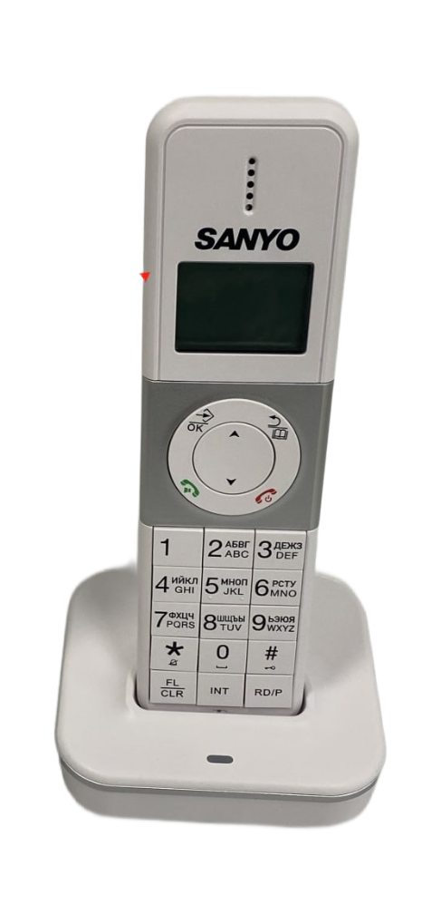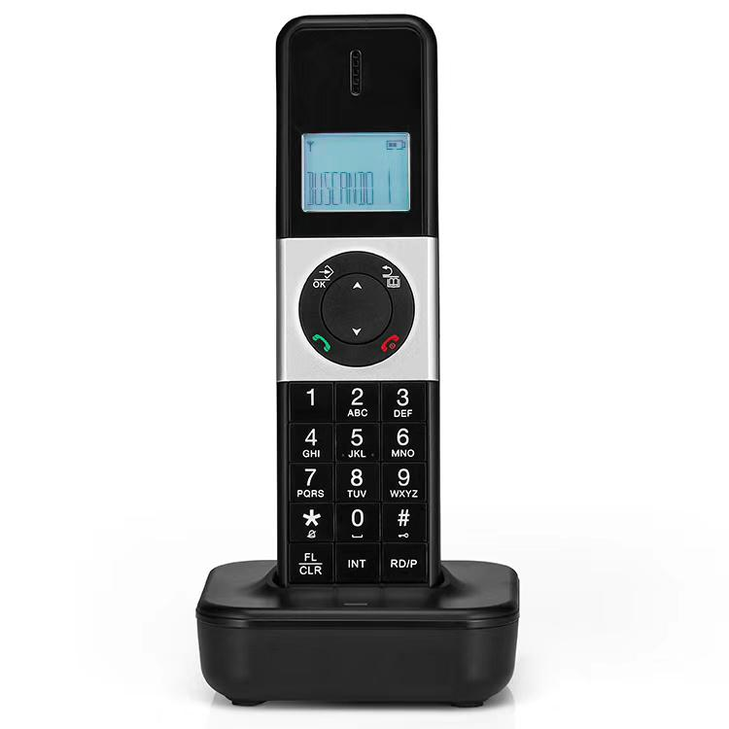

Частота:
- 1.8GHz / 1.9 GHz

Общие технические характеристики:
- GAP совместимость
- Громкая связь с улучшенным качеством передачи голоса.
- Подключение дополнительных трубок (не более 5 к одной базе).
- Подключение одной трубки к 4-м базовым станциям.
- Телефонная книга на 50 номеров
- Журнал на 30 входящих и 10 набранных номеров
- Отображение времени разговора \ внутренней связи.
- Просмотр телефонной книги разрешен во время телефонного разговора.
- Перевод вызова на другую телефонную трубку.
- Поиск трубки на базе.
- Будильник с возможностью повтора.
Возможности телефонной трубки:
- Индикация низкого заряда батареи (по сигналу вызова и отображению значка)
- 5 основных звуковых сигналов звонка и 5 мелодий звукового сигнала звонка для внешнего вызова / вызова по внутренней связи.
- 5-ступенчатая цифровая регулировка громкости для сигнала звонка / наушника / динамика
- Выбор разных мелодий для разных звонков
- Функция ручного выбора базы / автоматического выбора базы
- Отключение звука
- Установка Имени трубки.
- Автоматический / ручной ответ.
- Меню на 16 языка (Английский, Немецкий, Французский, Итальянский, Испанский, Португальский, Русский, Турецкий, Греческий, Украинский, Польский, Венгерский, Шведский, Голландский, Датский и Норвежский)

Функции, зависящие от телефонной сети:
- Двухрежимный идентификатор вызывающего абонента (FSK/ DTMF)
- Конференцсвязь (внешняя и внутренняя)
- Функция запрета набора номера
Адаптер переменного/постоянного тока
- Входное напряжение: 100-240 В
- Входная частота: 50/60 Гц
- Выходное напряжение: 6 В – 500 мА

Аккумуляторная батарея:
- Аккумуляторная батарея: 2 x 1,2 В AAA400 мАч
- Время разговора / ожидания: 10 часов / 120 часов
- Время зарядки: 8 часов

